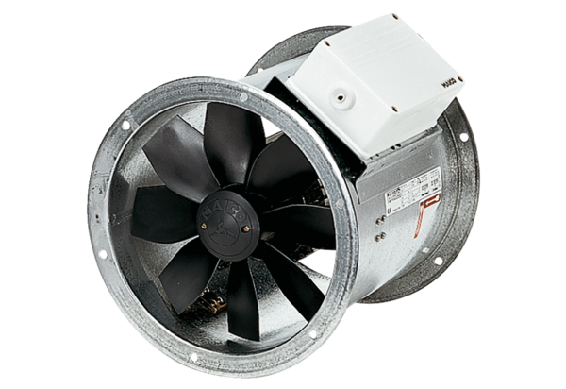Осевой трубный вентилятор EZR 35/6 BКомплект поставки: 1 штукАссортимент: C
Номер артикула: 0086.0006Изготовитель: MAICO

